Δήλωση των εκλεγμένων της ΑΣΕ στο Δ.Σ. της Δ.Ο.Ε.
Χιλιάδες τα κενά σε εκπαιδευτικούς λίγες μέρες πριν το τέλος του 2021! Μειωμένες κατά 20% οι προσλήψεις εκπαιδευτικών!
Στο στόχαστρο τα μορφωτικά δικαιώματα των μαθητών μας!
Συναδέλφισσες, συνάδελφοι,
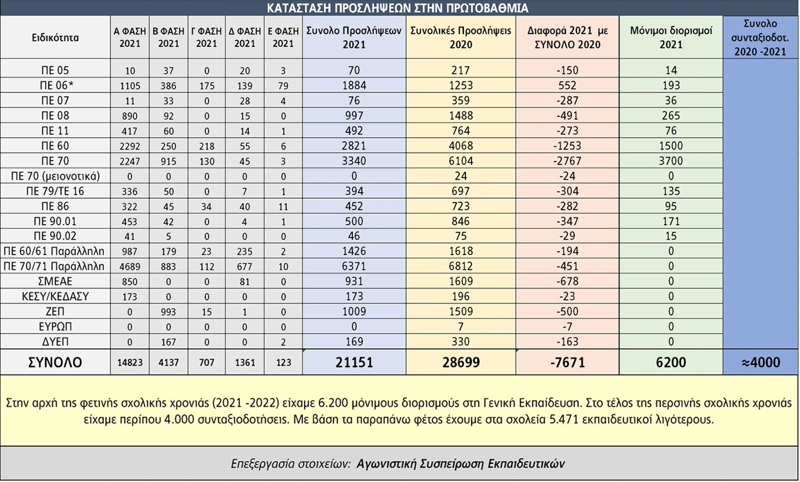
Στον παρακάτω πίνακα, που επεξεργαστήκαμε και δημοσιεύουμε, φαίνεται το σύνολο των προσλήψεων αναπληρωτών εκπαιδευτικών στην Π.Ε,. από την αρχή της σχολικής χρονιάς μέχρι τώρα, και οι αντίστοιχες προσλήψεις την περσινή χρονιά.

Από τα στοιχεία που παραθέτουμε προκύπτουν ορισμένα κρίσιμα συμπεράσματα:
- Για μια ακόμα χρονιά χρειάζονται χιλιάδες προσλήψεις αναπληρωτών – συμβασιούχων εκπαιδευτικών για να λειτουργήσουν τα σχολεία, για να καλυφθούν, μερικώς, τα χιλιάδες κενά, εξ αιτίας της χρόνια αδιοριστίας που έχει επιβληθεί με ευθύνη όλων των κυβερνήσεων (ΝΔ – ΣΥΡΙΖΑ – ΠΑΣΟΚ) στην εκπαίδευση.
- Οι διορισμοί που έγιναν το καλοκαίρι του 2021(κάτω από το βάρος των αγώνων και των κινητοποιήσεων του κλάδου) δεν αντιμετωπίζουν το πρόβλημα των κενών, της ικανοποίησης των μορφωτικών δικαιωμάτων των μαθητών μας. Αν συνυπολογίσουμε το μαζικό κύμα συνταξιοδοτήσεων, που θα συνεχιστεί και τη φετινή χρονιά, στην ουσία τα κενά και οι ελλείψεις μεγαλώνουν.
- Η κυβέρνηση της Ν.Δ. και το ΥΠΑΙΘ βαδίζουν σταθερά στον δρόμο των περικοπών και της λεγόμενης «εξοικονόμησης» προσωπικού, όπως όλες οι προηγούμενες κυβερνήσεις. Εξαπατούν τους εκπαιδευτικούς, τους γονείς και τους μαθητές με τους ισχυρισμούς ότι «δεν υπάρχουν κενά στα σχολεία», και ότι «φέτος έχουν γίνει οι περισσότερες προσλήψεις αναπληρωτών», την ίδια στιγμή που στα σχολεία εργάζονται 5.471 λιγότεροι εκπαιδευτικοί σε σχέση με την περσινή χρονιά.
- Είναι πρόκληση σε μια σχολική χρονιά που η πανδημία καλπάζει, που έχουν συσσωρευτεί πολλαπλά μαθησιακά και ψυχοκοινωνικά προβλήματα στους μαθητές, η κυβέρνηση και το ΥΠΑΙΘ να μειώνουν κατά 20% τις προσλήψεις εκπαιδευτικών, να προχωρούν σε μαζικές συγχωνεύσεις τμημάτων, να αφήνουν τους εκπαιδευτικούς αβοήθητους να διαχειρίζονται τις ελλείψεις και τα κενά στα σχολεία, να κάνουν μάθημα σε 25αρια τμήματα.
- Τα κενά στα σχολεία δεν είναι απλά αριθμοί. Είναι οι μαθητές που δεν έχουν παράλληλη στήριξη, είναι οι μεγάλες ελλείψεις στα ειδικά σχολεία, είναι οι ειδικότητες που λείπουν, είναι τα κλειστά ολοήμερα, είναι το ανακάτεμα στα ωρολόγια προγράμματα και το «μπάχαλο» που δημιουργείται όταν κάποιος συνάδελφος νοσήσει, είναι κενά που καταγράφονται ακόμα και σε δασκάλους/ες τάξεων.
Τέρμα πια στην κοροϊδία!
Με περικοπές εκπαιδευτικών δε βγαίνει η πανδημία. Δε θα επιτρέψουμε την παραπέρα απαξίωση των μορφωτικών δικαιωμάτων των μαθητών μας.
Απαιτούμε:
- Να καλυφθούν εδώ και τώρα όλα τα κενά στα σχολεία. Ούτε μια ώρα ακόμα χαμένη.
- Να ληφθούν άμεσα μέτρα για την αντιμετώπιση των μαθησιακών και ψυχοκοινωνικών προβλημάτων που οξύνθηκαν κατά την περίοδο της πανδημίας, με αναπροσαρμογή της ύλης, ενισχυτική διδασκαλία σε όλα τα σχολεία, κάθε μαθητής να έχει τον εκπαιδευτικό και τη δομή που έχει ανάγκη. Προσλήψεις ψυχολόγων, κοινωνικών λειτουργών, σχολικών νοσηλευτών και όλων των ειδικοτήτων που έχουν ανάγκη τα σχολεία.
- Μέτρα στήριξης όλων των εκπαιδευτικών που δουλεύουν μακριά από τον τόπο τους με δωρεάν μετακίνηση, στέγαση και σίτιση.
- Εξίσωση δικαιωμάτων μόνιμων και αναπληρωτών εκπαιδευτικών.
- Χιλιάδες μόνιμοι διορισμοί εκπαιδευτικών για την κάλυψη των αναγκών. Μονιμοποίηση όλων των αναπληρωτών που δουλεύουν τα τελευταία χρόνια στα σχολεία.
Συναδέλφισσες, συνάδελφοι,
Δε χωράει καμία αναμονή. Η κατάσταση είναι εκρηκτική. Σε όλους τους Συλλόγους Εκπαιδευτικών, τις επόμενες μέρες δημοσιεύουμε συγκεκριμένα στοιχεία για τα κενά και τις ελλείψεις, ενημερώνουμε τους γονείς, από κοινού προχωράμε σε μαζικές κινητοποιήσεις και παραστάσεις διαμαρτυρίας με αίτημα την κάλυψη όλων των αναγκών.
Αθήνα, 16/12/2021

